Zapallo Anco: Características, Cultivo Y Cuidados
El zapallo anco (Cucurbita moschata), también conocido como calabaza o anquito, es una especie integrante de la familia de las Cucurbitáceas, originaria de las regiones cálidas de América y muy apreciada en distintas partes del mundo gracias al sabor y aporte alimentario de sus frutos y semillas.
Esta planta anual se desarrolla como guiadora rastrera y trepadora, con tallos que poseen nudos y entrenudos bien definidos. En cada nudo se origina una hoja, usualmente dos yemas, un zarcillo que se enrosca alrededor de un soporte, y raíces adventicias, que aparecen si el nudo está sobre tierra húmeda o en días muy lluviosos.
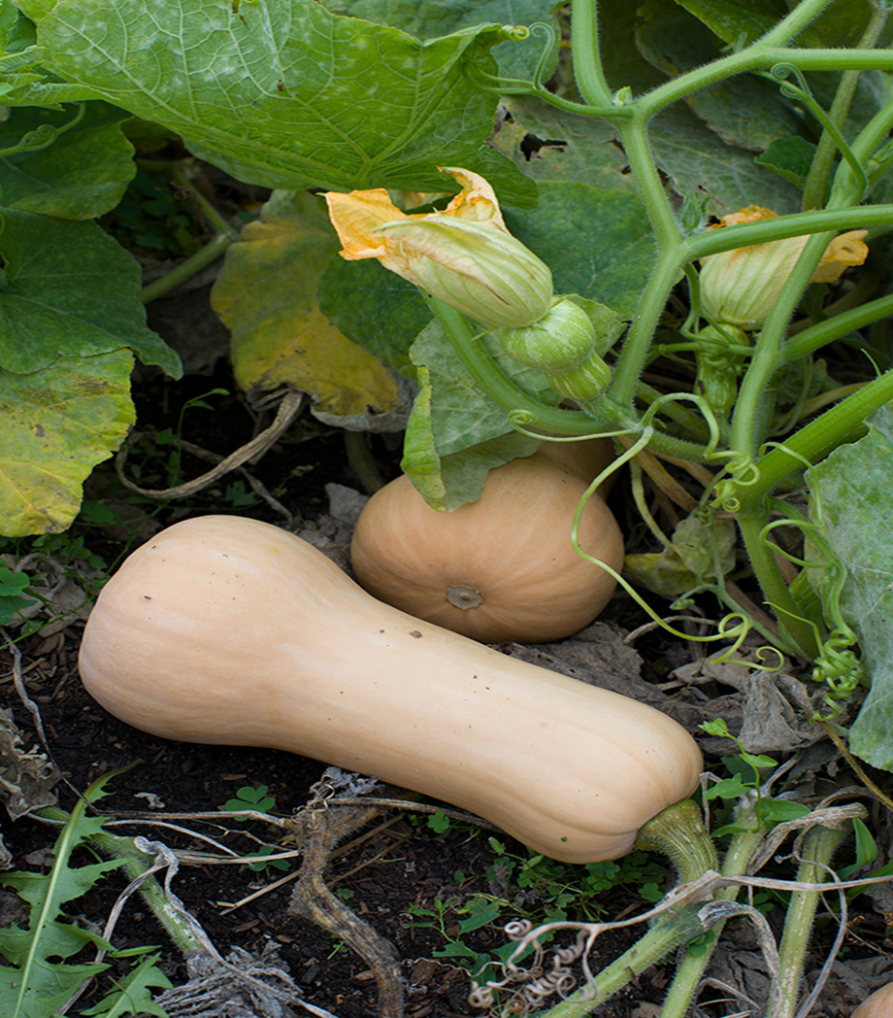

Existen algunas variedades de zapallo anco desarrolladas durante la década de 1990, conocidas como “de tronco”, que se diferencian de las demás por el hecho de que la guía principal posee entrenudos tan cortos que le dan un aspecto de “tronquito” y a la planta un crecimiento más arbustivo.
Al igual que los otros miembros de la familia de las Cucurbitáceas, las plantas de esta especie son monoicas, es decir que tienen las flores masculinas y femeninas separadas en la misma planta, apareciendo generalmente las flores masculinas antes que las femeninas.
Su fruto se caracteriza por presentar en muchos casos una forma de pera y es una excelente fuente de carbohidratos. Los frutos tiernos poseen una mayor cantidad de vitamina C, mientras que los maduros con pulpas amarillentas o anaranjadas representan un muy buen recurso de vitamina A.
Además de este aporte vitamínico, el zapallo anco o calabaza también es un excelente alimento para la dieta humana porque su pulpa resulta de muy fácil digestión.
Como se dijo anteriormente, las semillas también son aptas para el consumo y se han revelado como una importante fuente de proteínas y aceite.
La multiplicación de esta especie se lleva a cabo generalmente por semillas implantadas en suelos profundos y bien drenados. También pueden obtenerse buenos cultivos en sustratos arenosos, aunque para ese caso es necesario enriquecerlos con altos niveles de materia orgánica.
La temperatura, la energía lumínica y el fotoperíodo son los factores más importantes para el desarrollo de la planta de zapallo anco, influyendo directamente en la expresión sexual de las plantas, en el cuajado y en el desarrollo de los frutos. Requiere un período libre de heladas de entre 120 y 150 días ya que es muy sensible a las bajas temperaturas, y en el estado de plántula pueden sufrir daños aún con temperaturas de 2ºC.
La siembra se realiza una vez que pasó el peligro de las heladas. Se pueden depositar dos o tres semillas por hoyo a una profundidad de 5 centímetros, aunque en algunas variedades de alto costo de semilla se suelen depositar solo una por pozo.
Es importante que al momento de echar las semillas el suelo haya alcanzado la temperatura mínima de germinación (de 10 a 15ºC) y que disponga de humedad para que aquella se produzca.
Es conveniente que el área de tierra para cultivar el zapallo anco sea plana y con leve pendiente para darle mayor eficiencia al riego.
Una buena labranza del terreno y una superficie bien mulida pueden contribuir al desarrollo del importante sistema radicular de cada planta, el que en algunos casos puede llegar al extremo de medir cerca de dos metros de profundidad.

Zapallo anco: Necesidades de riego
Respecto de sus necesidades hídricas, el zapallo anco suele requerir más riego cuando se inicia la floración y durante el engrosamiento de los frutos.
En regiones áridas con terrenos arenosos o franco-arenosos se necesitan 12 riegos con una frecuencia semanal, mientras que en algunas zonas con terrenos más pesados y con más precipitaciones se puede prescindir del riego.
Existen algunas variedades de zapallo anco desarrolladas durante la década de 1990, conocidas como “de tronco”, que se diferencian de las demás por el hecho de que la guía principal posee entrenudos tan cortos que le dan un aspecto de “tronquito” y a la planta un crecimiento más arbustivo.
Al igual que los otros miembros de la familia de las Cucurbitáceas, las plantas de esta especie son monoicas, es decir que tienen las flores masculinas y femeninas separadas en la misma planta, apareciendo generalmente las flores masculinas antes que las femeninas.
Su fruto se caracteriza por presentar en muchos casos una forma de pera y es una excelente fuente de carbohidratos. Los frutos tiernos poseen una mayor cantidad de vitamina C, mientras que los maduros con pulpas amarillentas o anaranjadas representan un muy buen recurso de vitamina A.
Además de este aporte vitamínico, el zapallo anco o calabaza también es un excelente alimento para la dieta humana porque su pulpa resulta de muy fácil digestión.
Como se dijo anteriormente, las semillas también son aptas para el consumo y se han revelado como una importante fuente de proteínas y aceite.
La multiplicación de esta especie se lleva a cabo generalmente por semillas implantadas en suelos profundos y bien drenados. También pueden obtenerse buenos cultivos en sustratos arenosos, aunque para ese caso es necesario enriquecerlos con altos niveles de materia orgánica.
La temperatura, la energía lumínica y el fotoperíodo son los factores más importantes para el desarrollo de la planta de zapallo anco, influyendo directamente en la expresión sexual de las plantas, en el cuajado y en el desarrollo de los frutos. Requiere un período libre de heladas de entre 120 y 150 días ya que es muy sensible a las bajas temperaturas, y en el estado de plántula pueden sufrir daños aún con temperaturas de 2ºC.
La siembra se realiza una vez que pasó el peligro de las heladas. Se pueden depositar dos o tres semillas por hoyo a una profundidad de 5 centímetros, aunque en algunas variedades de alto costo de semilla se suelen depositar solo una por pozo.
Es importante que al momento de echar las semillas el suelo haya alcanzado la temperatura mínima de germinación (de 10 a 15ºC) y que disponga de humedad para que aquella se produzca.
Es conveniente que el área de tierra para cultivar el zapallo anco sea plana y con leve pendiente para darle mayor eficiencia al riego.
Una buena labranza del terreno y una superficie bien mulida pueden contribuir al desarrollo del importante sistema radicular de cada planta, el que en algunos casos puede llegar al extremo de medir cerca de dos metros de profundidad.
Zapallo anco: Necesidades de riego
Respecto de sus necesidades hídricas, el zapallo anco suele requerir más riego cuando se inicia la floración y durante el engrosamiento de los frutos.
En regiones áridas con terrenos arenosos o franco-arenosos se necesitan 12 riegos con una frecuencia semanal, mientras que en algunas zonas con terrenos más pesados y con más precipitaciones se puede prescindir del riego.

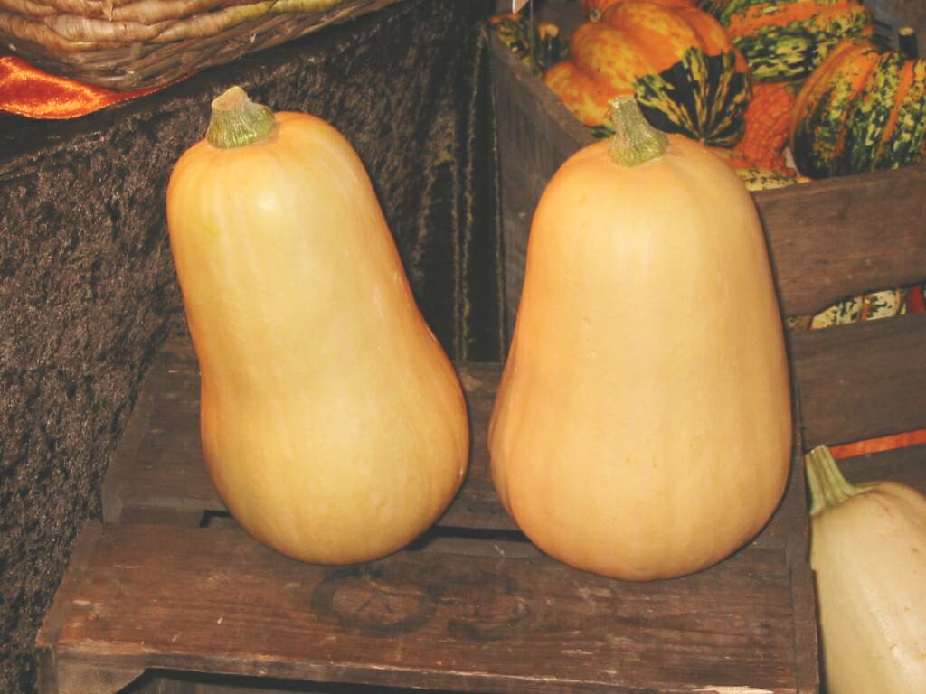

Variedades de calabazas y zapallos en Argentina
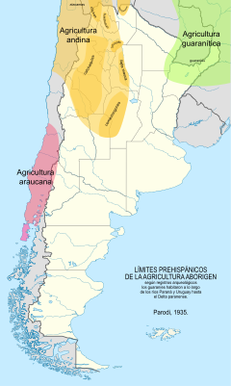
Las 3 regiones agrícolas prehispánicas de las que derivan nombres indígenas, y que pueden aplicarse al mismo cultivo.
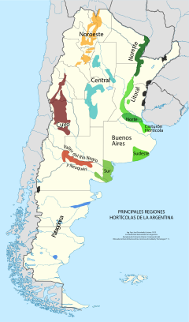
Las regiones hortícolas actuales, los nombres pueden variar algo regionalmente.
En Argentina algunas instituciones (INTA, Mercado Central de Buenos Aires, etc.) manejan un consenso para la comunicación acerca de los nombres aplicados al grupo de cultivos llamados calabazas, zapallos, zapallitos (en Argentina no se utiliza el término calabacín), existiendo a veces variaciones entre ellos y regionales que son indicadas cuando se dispone de la información.
En Argentina se llama zapallo a todos los frutos de las 4 especies de Cucurbita que aquí se cultivan para ello (Cucurbita pepo, Cucurbita moschata, Cucurbita maxima, y Cucurbita argyrosperma antes llamada Cucurbita mixta), que se cosechan maduros al final del verano, cuando la cáscara ya está endurecida (de forma que no se puede hincar la uña) y de los que se puede consumir su pulpa cocida. En esta definición todos los cultivos con los cuales se puede hacer "puré de zapallo" se denominan zapallo.^{cita 1} ^{cita 2} ^{nota 1}Según el contexto se puede utilizar el término en una forma más restringida, excluyendo de él las "calabazas" (comestibles), o los "zapallitos", o ambos. En Argentina no se suelen consumir las semillas y no hay cultivos específicos para ello, y las mismas especies pueden poseer variedades cultivadas de uso decorativo, de fruto pequeño y no comestible, no cultivadas en Argentina.
Se denomina zapallitos a los frutos de estas mismas especies cosechados inmaduros, cuando la cáscara todavía está blanda y las semillas no están endurecidas, de forma que se pueden consumir enteros y cocidos. Hay variedades seleccionadas especialmente para ser cosechadas y consumidas como un zapallito, una "variedad tradicional" es el zapallito más común en Argentina, de nombre científico Cucurbita maxima var. zapallito.
Dentro de los zapallos, se ha traído el extranjero calabaza para denominar a Cucurbita moschata 'Butternut' registrado en Estados Unidos en 1936 e importado exitosamente, cultivar con las características de unas razas precolombinas de zapallos de la misma especie que en Argentina se conocían como "anco" (quechua) o "andai" (guaraní). La denominación "calabaza" se extendió a esas razas de Cucurbita moschata y también a una raza de Cucurbita argyrosperma cultivada en el centro del país, en su origen también importada y de morfología algo similar. Como sucede con los zapallos, a veces se utiliza el término "calabaza" de forma más restringida, en referencia sólo a la especie y morfología estricta de Cucurbita moschata 'Butternut'.^{nota 2}
Las especies y variedades de cáscara dura que son utilizadas con fines no alimenticios son llamadas calabaza en Argentina^{nota 3} , de las que aquí se cultivan Lagenaria siceraria tipo "mate" (en sentido estricto, en su definición argentina) y Lagenaria siceraria tipo "porongo"; esta especie posee otros cultivos, como los seleccionados para ser consumidos inmaduros como un zapallito, o las variedades para recipiente con morfologías de tamaño gigante, que no se conocen en Argentina.
De las poblaciones silvestres, existe una única en Argentina que es una baya de cáscara dura, es decir una "calabacita", de sabor en general muy amargo y tóxico. Su nombre científico es la subespecie Cucurbita maxima subsp. andreana (o como antiguamente, la especie Cucurbita andreana) y es conocida como "zapallito amargo", o "cháncara" en el centro del país. Sus híbridos espontáneos con zapallos y zapallitos de Cucurbita maxima en la taxonomía popular se clasifican como "zapallitos amargos" si son amargos y tóxicos, aunque sean indiferenciables de un zapallito cultivado en sus demás caracteres. Sus frutos no híbridos, al madurar son pequeños, livianos, de cáscara dura y de formas a veces decorativas, y son llamados "calabacitas".^{nota 3}
Los que en otras regiones pueden denominarse "calabaza" y se cultivan en Argentina bajo otros nombres se describen a continuaciónː la "alcayota" o "cayote" (Cucurbita ficifolia), el "curuguay" (Sicana odorifera), y la "papa del aire" (Sechium edule).

Calabazas anco y andai
Las razas locales.
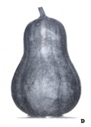
1935.⁶ La raza de Salta: Cucurbita moschata "anco", nombre quechua.
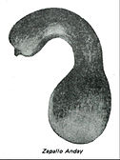
. El "anday" en 1979.⁷
Desde tiempos quizás precolombinos^{cita 5} ^{cita 6} se cultivaba un grupo de razas^{cita 5} de Cucurbita moschata a las que llamaban "anco"^{cita 5} ^{cita 7} en quechua^{cita 7} y "andai"⁸ ^{nota 4} ^{cita 6} en guaraní, tradicionales entre la población criolla al menos en 1820^{nota 4} . El nombre "calabaza" no se aplicó a ninguna variedad comestible de zapallos^{nota 5} hasta que llegó el cultivar comercial Cucurbita moschata 'Butternut', desarrollado en Estados Unidos en 1936^{cita 10} y que era similar a las razas locales pero de cuello recto, largo y grueso. En Paraguay⁸ ¹³ y en la región argentina de habla guaraní^{cita 6} los llaman indistintamente "calabaza" como "andai" (o "anday"^{cita 6} ), en la región pampeana los llaman indistintamente "calabaza"^{cita 11} como "anco",^{cita 11} mientras que en la región hortícola del centro del país (Córdoba y Santiago del Estero) se conoce sólo el nombre "anco"^{cita 5} ^{cita 7} (siendo "calabaza" la de Cucurbita argyrosperma, ver en la sección siguiente). En fecha no encontrada llegaron variedades de Estados Unidos similares al "anday", es decir de cuello curvado, pero más largo y grueso, y a las que se aplicó ese mismo nombre, y también se consideraron "calabazas".
Dos nombres más pueden ser aplicados, provenientes del intercambio comercial en Norteamérica, los frutos de cuello curvado y normalmente más largo (grupo más antiguo en Estados Unidos^{cita 10} ) los llaman "de tipo Crookneck"^{cita 12} ("de cuello curvo", no confundir con Cucurbita pepo de tipo Crookneck^{cita 15} ), y a los de cuello recto y normalmente más corto los llaman "de tipo Butternut"^{cita 11} ^{cita 1} o menos comúnmente "de tipo Bell"^{cita 16} ("campana").
Algunos zapallos de tipo "anco" fueron llamados "coreano"²² o "coreanito"²³ ²⁴ ²⁵ , son plantas guiadoras, de frutos que se cosechan inmaduros para consumir como zapallito²³²⁴ o que se cosechan maduros (Salta, año 2007²⁵ ) sin encontrarse más información sobre el origen del término o si en algún momento fueron variedades diferenciadas.
Hoy en día "anco" parece el nombre preferido para este grupo de razas en Argentina (p.ej. Región hortícola del noroeste de Chubut,^{cita 1} Fiesta Nacional del Zapallo,^{cita 17}INTA^{cita 11} ^{cita 18} ^{cita 19} ). El INTA^{cita 19} ^{cita 20} como los agrónomos^{cita 21} llaman anday, "andai" (o puede encontrarse "anco-andai"²⁷ ) a los frutos de cuello curvado y más largo; en el otro extremo los más cortos que el 'Butternut' se pueden encontrar como anquito^{nota 6} ,^{cita 1} , que es el tipo más comercializado en el país desde '1960 en que desplazó al zapallo criollo (p.46²⁶ ).
En el intercambio comercial en el Mercado Central de Buenos Aires se diferencia la "calabaza" del "anquito" del "anquito Cokena" llamado también "anco batata".^{cita 4} ^{nota 2}
Hibridan conː todas las variedades de Cucurbita moschata que pudieran cultivarse en unos kilómetros a la redonda; no hibrida con otras Cucurbita. No hay variedades silvestres.
- 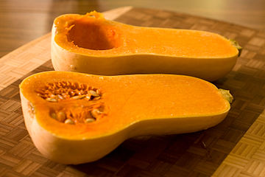
Cultivar nacido en 1936 bajo el nombre Cucurbita moschata 'Butternut' en Estados Unidos, de cuello más largo, grueso y recto que las razas locales. Se trajo con el nombre "calabaza" que se extendió a las razas locales, y a la inversa también fue llamado con los nombres aquí conocidos, particularmente anco.

- 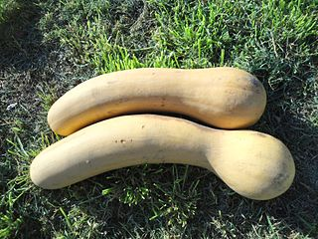
De introducción más reciente, también se las llamó con los nombres locales: "anday", "andai", "anco-andai". Para los horticultores también Cucurbita moschata tipo Crookneck (no confundir con Cucurbita pepo tipo Crookneck).

- 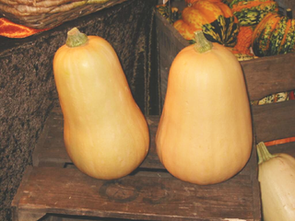
Los de cuello corto, hoy más grueso, pueden ser llamados "anquitos"ː 'Cuyano INTA', 'Paquito INTA', 'Cokena INTA'...^{nota 6}
En la etapa de crecimiento su color es verde, y pueden verse bandas "atigradas" que queden en la corteza al madurar.
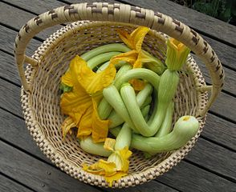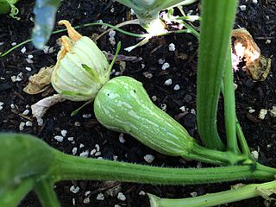
Flores de 'Tromboncino' o "Trombetta", Italia. Flor recién cerrada de un anco "atigrado".

- 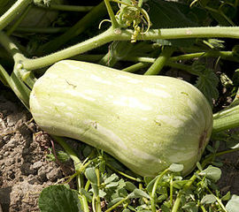
Anquito madurando en Chubut.
Cultivares de anco. Para una pequeña huerta familiar de cultivo intensivo quizás el productor prefiera las variedades tradicionales, más variables en forma y color y cuya producción es más baja debido a que priorizan la calidad del fruto, difíciles de conseguir en el circuito comercial. Algunos cultivares (distintivos en algún carácter de importancia para el horticultor, homogéneos, estables, y de nombre registrado en el Registro de Cultivares³) registrados para Argentina son:
- Cucurbita moschata 'Dorado INTA-MAPO también llamado Dorado INTA"Plantas de tamaño intermedio, mejor adaptadas a climas más húmedos". Si el verano será muy lluvioso es de los que mejor se adaptan junto con Cuyano INTA y Frontera INTA. "Aunque fue desarrollado para la producción orgánica, también se puede utilizar para la convencional. Fue obtenido en el marco de un Convenio de Vinculación Tecnológica entre el Movimiento Argentino para la Producción Orgánica (MAPO) y el INTA. Los rendimientos medios obtenidos en los ensayos comparativos realizados en la EEA La consulta del INTA superan en tres toneladas a otras variedades del INTA, alcanzando las 40 toneladas por hectárea. Otro aspecto importante a destacar es el excelente brillo de la piel que se obtiene al lustrado con cepillo. (más información y fotos en la ficha del INTA³⁸ )
- Cucurbita moschata 'Cuyano INTA' "se destaca notablemente de otros cultivares de la misma especie por la arquitectura de la planta", de tronco al principio hasta el inicio de la floración, con la posterior emisión de vigorosas guías que se confunden entre primaria y secundarias, esta característica está asociada con la excelente uniformidad y la mayor concentración de la maduración de los frutos. Con un ciclo de cultivo de 110 días desde la emergencia. Las hojas son de color verde oscuro con manchas grisáceas. Los frutos son de color exterior cremoso e interior amarillo naranja. El peso promedio es de 1,3 kg. Los rendimientos oscilan entre los 30.000 y 35.000 kg por hectárea. Si el verano será muy lluvioso es de los que mejor se adaptan junto con Dorado INTA y Frontera INTA.^{c} (más información y fotos en la ficha del INTA,⁴¹ foto en UNCU⁴⁰ )
- Cucurbita moschata 'Frontera INTA, "Excelente vigor de planta y frutos de tamaño intermedio a grande. Se adapta mejor que otras variedades de INTA a los cultivos sin riego complementario que se realizan al norte del país".⁴⁴ Planta muy vigorosa y expansiva, fruto piriforme-cilíndrico de 1,2 a 1,7 kg de peso, color interno naranja medio, color exterior ocre cremoso, cavidad seminal pequeña en relación a la proporción de pulpa, resistente al transporte y buena conservación; el ciclo de cultivo oscila entre los 120 a 130 días desde la emergencia a la madurez comercial; posee resistencia que mejora la conservación.^{cita 19} ⁴² Si el verano será muy lluvioso es de los que mejor se adaptan junto con Dorado INTA y Cuyano INTA.^{cita 24} (más información y fotos en la ficha del INTA⁴⁴ )
- Cucurbita moschata 'Paquito INTA'^{cita 11} ⁴⁰ (registrado en 1992⁴⁵ ). Fruto de tamaño intermedio a grande, la corteza es algo rugosa de color anaranjado de base con tenues bandas irregulares más claras, pulpa anaranjado intenso y muy dulce.⁴⁵ Sus plantas son muy vigorosas y expansivas, con frutos de 1,4 a 1,8 kg de peso, interior anaranjado intenso con una cavidad seminal pequeña en relación a la cantidad de pulpa. El ciclo de cultivo oscila entre los 130 a 150 días desde la emergencia a la madurez comercial. Tiene menor resistencia a la conservación que 'Frontera INTA' (descripción,⁴² nombrado:² ⁴³ Si el verano será muy lluvioso no se adapta tan bien como Frontera INTA, Dorado INTA y Cuyano INTA. ^{cita 24} (más información y fotos en la ficha del INTA⁴⁵ )
- Cucurbita moschata 'Waltham Butternut'^{cita 19} ²⁶ (Seminis,^{cita 25} Harris Moran, Emerald, Guasch que es una semillería nacional): Desarrollado a partir del 'Butternut' en los '1970 y que posee una mejor proporción de frutos de cuello recto, es decir comercializables^{cita 10} "Este zapallo fue obtenido casi simultáneamente con el Ponca. Lo desarrollaron en la Waltham Field Station, Universidad de Massachusetts. Cuando su patente quedó liberada sirvió de base genética para que la mayoría de las empresas semilleras desarrollaran sus propios cultivares porque es una variedad de polinización abierta. Se trata de un zapallo para múltiples propósitos. Posee una planta rastrera medianamente vigorosa. Sus hojas son de color verde intermedio y uniforme. Los frutos son priformes y con mucha variabilidad de tamaños y con una cavidad seminal bien diferenciada, van de 20 a 25 cm de longitud. El peso promedio es de 1,3 kg y el color exterior es ocre cremoso con cáscara de textura lisa. La pulpa es firme, de textura fina, sabrosa y de color anaranjado intermedio. El sabor es medianamente dulce. El ciclo del cultivo oscila entre 95 y 115 días desde la emergencia a la madurez comercial" (Della Gaspera (ed.) 2013 Cap.4 p.72,²⁶ foto en Figura 4.15²⁶ )
- Descripción y fotos hechas por el INTA de las variedades (semillería entre paréntesis): 'Coco' (Basso),^{cita 25} 'Max' (Basso), 'Saxo' (Basso),^{cita 25} Híbrido Pepe (Seminis), Híbrido Rodeo (Basso), Híbrido Atlas (Sakata)^{cita 25} , Híbrido Atila (Sakata), Híbrido Cosmos (Sakata), Híbrido AF7514 o Pluto (Sakata), Cucurbita moschata 'Ponca' en: Della Gaspera (ed.) 2013 Cap.3 p. 73-77.²⁶
- Cucurbita moschata 'Cokena INTA' en la sección siguiente.
Cultivares de anday: Sólo se han informado dos nombres dentro de esta variedad, que parecen ser la raza y un cultivar derivado de ella, no se ha encontrado más información que ésta:
- Cucurbita moschata "Anday cáscara amarilla"^{cita 21} o "Calabaza amarilla".^{cita 19} ^{cita 20}
- Cucurbita moschata "Anday cáscara estriada (disciplinada)"^{cita 21}

Anco Batata[editar]
ːAnquito Cokena, "Anco batata" y "Zapallo anco batata" redirigen aquí.
El anco batata²⁶ ⁴⁶ ⁴⁷ tiene un color de pulpa anaranjado-rojizo intenso y un sabor característicamente más dulce que los demás ancos, por eso su precio es mayor en el mercado (p.49²⁶ ) y se lo clasifica aparte en el Mercado Central de Buenos Aires;^{cita 4} de "corteza de color anaranjado con tenues bandas irregulares ("atigrado"⁴⁷ ) más claras",⁴⁸ ^{cita 19} -y en eso similar a 'Paquito INTA' y diferente del común de los anquitos que es ocre cremoso⁴⁹ -, puede presentar tonalidades verdes en el color de fondo²⁶ ²⁹ ⁴⁷ que son como un "jaspeado"²⁶ (foto p.53²⁶y p.55²⁶ ), y es la única variedad que se permite que se comercialice de esta forma, las tonalidades verdosas en otras variedades se descartan (p.50²⁶ ). La cáscara es lisa, brillante (foto⁴⁸ ). Durante el crecimiento es verde oscuro liso, brillante, con bandas de tipo "atigrado" claras (foto⁴⁸ ).  El color anaranjado de la pulpa, asociado al mayor contenido de carotenos, genéticamente es independiente del sabor dulce, que está asociado al mayor contenido de azúcares. (p. 81²⁶ )  Los horticultores y el Mercado Central lo conocen por "anquito Cokena"^{cita 19} ^{cita 4} o su nombre de cultivar, Cucurbita moschata 'Cokena INTA',²⁶ ^{cita 11} ⁴⁶ ⁴⁰ ⁴⁸ registrado en 1992.⁴⁸ (más información y fotos en la ficha del INTA⁴⁸ ) | 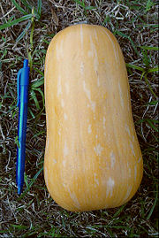  Fruto similar externamente al Anco Batata o Anquito Cokena (foto⁴⁸ ). Para pertenecer al cultivar además el color de pulpa debe ser naranja intenso y el sabor dulce, y debe haberse cosechado de una planta del cultivar.

